


综合课程设计（论文）

题目 基础英语在线学习系统的设计与实现
学 院 计算机科学与工程学院
专 业 软件工程
班 级 114030802
学生姓名 刘力健 学号11403080219
指导教师 李永锋
时 间 2018.4.19

目 录
目 录 II
摘 要: II
第1章 前言 1
1.1 在线英语学习系统项目开发背景 1
1.2 目的和意义 1
1.3 系统设计思想 2
第2章 可行性分析 3
2.1业务流程图 3
2.2 经济可行性 5
2.3 技术可行性 6
2.4 运行可行性 6
第3章 需求分析 8
3.1 在线学习的产生和发展情况 8
3.2 在线英语学习系统的需求分析 9
3.3用例图 10
第4章 总体设计 30
4.1系统模块设计 30
4.2 数据库设计 33
4.2.1数据分析 33
4.2.2 数据库的详细设计 35
4.3创建系统的静态模型 41
第5章 详细设计与实现 44
5.1 系统运行平台设置 44
5.2 运行环境 44
5.3 开发工具及技术简介 44
5.3.1开发工具简介 44
5.3.2 技术简介 46
5.4 系统首页设计 47
5.5 系统前台基本功能设计与实现 47
5.5.1 用户维护模块设计与实现 48
5.5.2 鲜花展示模块设计与实现 53
5.5.2 购物车模块的设计与实现 54
5.5.3 结算模块的设计与实现 55
5.5.4 查看订单模块的设计与实现 56
5.5.5 客户留言模块的设计与实现 56
5.5.6 用户对收获地址的维护 57
5.6 系统后台管理功能设计与实现 57
5.6.1 基本信息管理设计与实现 57
5.6.2 订单信息管理设计与实现 58
5.5.7 鲜花信息管理设计与实现 59
5.6.3 公告信息管理设计与实现 60
5.6.4 留言信息管理设计与实现 60
第6章 系统测试 61
6.1 软件测试基础 61
6.1.1 软件测试的意义 61
6.1.2 本系统开发过程中的软件测试 61
6.2 系统单元测试 62
6.2.1 用户登陆测试 62
6.2.2 用户注册测试 63
6.2.3 查询操作测试 63
6.2.4 购物车测试 64
6.2.5 留言版测试 65
6.2.6 后台测试 65
6.3 测试结果分析 65
总结 67
参考文献 69

摘 要: 英语，不只是一门学校的课程，随着人们生活水平的逐渐提高，英语已经慢慢开始成为生活和工作中不可缺少的语言。学好英语，可以提升人们的文化内涵，可以多交一些朋友，感受英语的文化内涵，提升自己的修养。但是，大部分人在学习英语的过程中却是困难重重，虽然很努力地在学，但是却收不到效果。首先是单词，很多人死背单词，十分浪费时间，造成记忆效率非常低。即使记住了，也难以很好的应用。本系统的开发旨在为人们脱离学习英语的困境，让用户能够享受到学习英语的快乐。
随着互联网的不断发展壮大，我认为在线学习英语是具有良好的前景的，这是为了适应人们快节奏的生活方式，提供时间和空间上的方便而应酝而生的。和传统的学习方式不同，你只要有1台电脑，宽带上网，就可以足不出户，随时随地上网来轻松学英语。在线学习是强调透过网络的学习模式，在线学习的优点包括：效率的改进、成本的节省、克服时间和空间的限制、具重复学习的特性、以学习者为中心的学习、主动式的学习、多媒体整合学习、实时互动的沟通与讨论等，学习者可以在低成本的考虑下，依其需求弹性学习，并根据自己的程度与兴趣，随自己空间及时间上的考虑来安排课程进度及学习方式，真正达到学习无障碍的最佳效果，因为网络可以使信息与资源有效的整合，不管你在任何地方，只要可以连结上网，都可以是信息的切入点或接收点，让信息的取得或交流更为自由与弹性。
为了实现本系统，采用了spring boot+mybatis框架作基础，前端页面使用了layui框架，针对不同的需求，采用了诸如vue.js，ajax异步请求等技术，从整体上实现了用户在线学习英语的基本需求，能够在记单词，听听力等用户菜单有较好的体验。
关键词: 学习英语的好处，困难，本系统推出的目的，英语学习系统前景，主要技术

Abtract:English, not only a school curriculum, with the gradual improvement of people's living standards, English has gradually begun to become an indispensable language in life and work. Learning English well can promote people's cultural connotation, make more friends, feel the cultural connotation of English, and improve their self-cultivation. However, most people in the process of learning English is a lot of difficulties, although very hard to learn, but not effective. First, words, many people memorize words, very waste of time, resulting in very low memory efficiency. Even if you remember, it is difficult to apply well. The purpose of this system is to break away from the predicament of learning English and make users enjoy the pleasure of learning English.
With the continuous development of the Internet, I think online learning English is a good prospect, this is to adapt to people's fast-paced way of life, provide time and space for convenience and should be born. Different from the traditional way of learning, as long as you have a computer, broadband Internet access, you can stay at home, anytime, anywhere to easily learn English. The advantages of online learning include efficiency improvement, cost savings, overcoming time and space constraints, repetitive learning, learner-centered learning, and active learning. Multimedia integration learning, real-time interactive communication and discussion, learners can learn flexibly according to their needs under the consideration of low cost, and according to their own degree and interest. Arrange the course schedule and learning style according to your own space and time, so as to achieve the best effect of learning accessibility, because the network can effectively integrate information with resources, wherever you are, you can connect to the Internet. Can be a point of entry or reception of information, so that the acquisition or exchange of information more free and flexible.
In order to realize this system, the spring boot mybatis framework is used as the foundation, the front-end page uses the layui framework, aiming at the different requirements, the asynchronous request technology such as vue.jslangajax is used to realize the basic requirement of the user to learn English online. Able to memorize words, listen to listening and other user menus have a better experience.
Key word: e-commerce; network marketing system; flower sales; JSP; Spring mvc;

第1章 前言

在线英语学习系统项目开发背景
传统的英语学习，词汇量是永远的痛。对于大部分人来说，单词基本是靠背的，所谓背单词，就是脱离单词的实际应用，只是通过记住其对应的中文意思来记单词。通过这种形式来记单词，一方面枯燥无味，单词很容易忘记，另外一方面形成了很多的中国式英语。而且传统英语的学习方法，大部分时间都用在了记单词，背课文上面，导致对英语学习很盲目。
随着互联网的不断发展扩大，以及互联网的普及，在线学习成为了一个学习英语不错的途径，人们通过在线学习的方式，摆脱掉了传统学习的弊端，如枯燥、无味、学后即忘等，在线学习英语可以提升人们对学习的乐趣，加深学习后的印象，并且人们也很乐意通过这种新颖的方式来学习并提升自己。

目的和意义
在本系统的目的旨在让用户通过这种在线学习的形式，不仅节省了学习的时间，并且极大提升了学习的效率，较传统学习而言，效果是显著提升的。在线学习是强调透过网络的学习模式，在线学习的优点包括：效率的改进、成本的节省、克服时间和空间的限制、具重复学习的特性、以学习者为中心的学习、主动式的学习、多媒体整合学习、实时互动的沟通与讨论等，学习者可以在低成本的考虑下，依其需求弹性学习，并根据自己的程度与兴趣，随自己空间及时间上的考虑来安排课程进度及学习方式，真正达到学习无障碍的最佳效果，因为网络可以使信息与资源有效的整合，不管你在任何地方，只要可以连结上网，都可以是信息的切入点或接收点，让信息的取得或交流更为自由与弹性。

系统设计思想
对系统采用B/S模式，应用Java语言实现，配以MySQL数据库，有较高的安全性和良好的性能。系统主要由服务器端和浏览器端程序2部分组成，使用Java作为开发语言，MySQL作为后台数据库。采用的关键技术有：
（1）应用themeleaf来完全替代jsp。Themeleaf是一个Java库，它是一个XML/XHTML/HTML5模板引擎，能够应用于转换模板文件，以显示后台产生的数据和文本。应用themeleaf的主要目的是提供一个优雅和格式良好的方式创建模板。
（2）框架采用Spring Boot，Spring Boot是由 Pivotal 团队提供的全新框架，其设计目的是用来简化新 Spring 应用的初始搭建以及开发过程。该框架使用了特定的方式来进行配置，从而使开发人员不再需要定义样板化的配置。
（3）对于某些需求，Spring Boot封装的Hibernate简单SQL不能实现，所以还需要配置mybatis框架。MyBatis 是支持定制化 SQL、存储过程以及高级映射的优秀的持久层框架。MyBatis 避免了几乎所有的 JDBC 代码和手工设置参数以及抽取结果集。

第2章 可行性分析
随着人们对自身素质要求的提高，以及学习的内容不断变多，人们学习的方式急需一种新的形式。与传统课堂教学环境下相比，网络学习中学生的最大的不同是具有很大的自主性，他可以选择何时、何地、以何种方式来学习。这是以学生为中心的学习方法，学生具有极大的自由度。伴随着这种自主性的是责任感，学生必须具有动机和自律来完成学习，缺少这两个要素的学生往往很难适应在线学习的模式。在线学习一度只应用于具有良好学习技巧学生及计算机专业类的学生。但是随着现代教育的发展，而许多学生没能掌握相应的技巧，结果导致在线学习平台的价值没能充分体现出来，甚至难以推广和扩展。要解决这个问题，首先是要教会学生如何学习，学会一些基本的学习及网络技巧，例如时间的安排、目标的制定、进行自我学习等。还有如何有效地使用平台，利用通讯方式如电子邮件、论坛等。另外，还要提高学生的学习动力。有些学生厌倦了通常的课堂教学学习形式，在线学习能使学生感到有些挑战性，能大大提高他们的学习动机。

2.1业务流程图
根据星空英语学习系统的具体情况，调查业务流程是顺着系统信息流动的过程逐步地进行，内容包括各环节的业务处理、信息来源、处理方法、计算方法、信息流经去向、信息提供的时间和形态（报告、单据等）。
1．系统业务流图描述如下
（1）顾客浏览网站 顾客通过浏览器登录到星空英语学习系统后，可以通过记单词，考试等，进入各自对应的功能；
（2）用户注册及登录 用户如果要使用本系统的功能，必须要注册账号并登入系统才能使用；
（3）记单词 用户点击记单词菜单，后台会为用户生成该用户的一个每日单词列表， 在前台则是逐条显示出每个单词的信息，如翻译、描绘、以及例句，用户点击认识，则一次性显示出该单词的所有信息，点击不认识，前台会依次展示出该单词的信息，一遍用户记忆。
（4）自测 用户每天记完单词过后，可以进行自测，自测完成后可以马上展示出测试的结果。
（5）管理员后台处理 管理员分为超级管理员与普通管理员，普通管理员拥有对单词库增删改查的权限，而超级管理员在管理员的基础上，还拥有管理管理员的权限。
系统业务流图如图2-1所示。
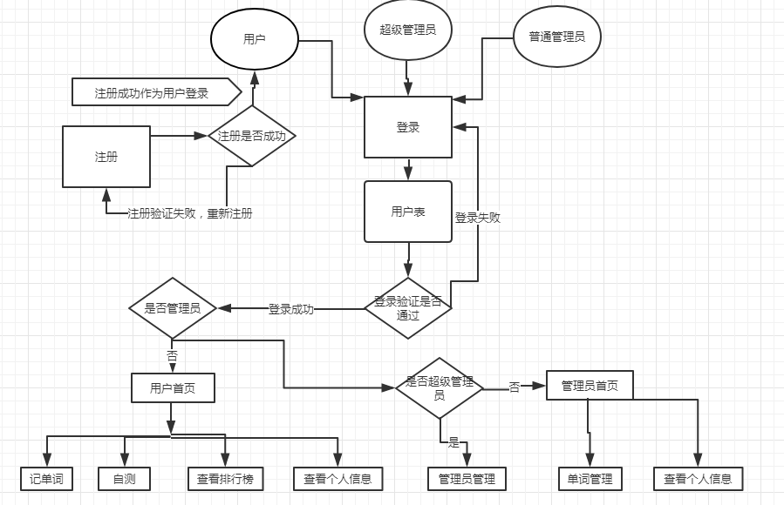
图2-1 系统业务流程图

2.2 经济可行性
软件的经济可行性是指软件所能带来的经济效益与开发设计所需要的投资相比，是否相适宜，同时还要看此软件能否能够让用户动心，能够持久地使用本款软件，我们开发的这套系统正是考虑为在线英语学习系统的使用者提高学习效率，节省学习时间，方便操作与管理而设计。
本系统的开发在经济上是完全可行的。开发此软件不需要大量费用，而且是个人独立设计，可以节省许多费用，同时也可提高个人的实际动手能力。

2.3 技术可行性
根据该系统目标来衡量所需的技术是否具备，一般可从硬软件的性能要求、环境条件、操作人员水平和数量等方面去考虑和分析。
在大学课程中学习过数据库设计，java程序设计，网页基础等，还多次参加过web项目的设计与实现，对编写项目有一定的经验以及技术基础。
考虑到系统实施的可行性，在软件方面选择了如今较流行的Eclipse工具来进行开发管理平台的设计，使用MySql5.7.21数据库存储数据。
在硬件方面，则选择空间较大，硬件的配置越高，系统的开发与运行会更流畅。考虑到如今的家用或商用电脑硬件的整体配置水平，系统在硬件方面是可行的。
在软件方面，由于Eclipse和MySql是两个非常成熟的开发工具，适用于无论在安全性、可用性、可靠性方面都毫无置疑，因此软件方面是可行的。

2.4 运行可行性
在现今社会，顺着Internet在中国的迅速发展，人们日常生活中越来越多地使用Web技术来为自己的工作和学习服务。并且人们对于学习的积极性也是前所未有的高涨的，人们迫切需要一款软件来满足自己对于学习英语的需求。
本在线英语学习系统正是为了满足人们的这些需求应运而生，相信这款系统能够满足人们对于学习英语的基本需求，并且还能够让人们在学习过程中体验到学习的快乐，以及学习过后获得巨大的成就感，这些因素都是推动用户学习的动力，从而让用户能够青睐于本款系统。英语是一个人在学习过程中一项很重要的课程，也是一门将来实用性很大的语言，所以对学习英语采用在线的方式来实现，通过有趣的学习过程来引导，想必会引起许多需要学习英语的人的青睐。

第3章 需求分析

3.1 在线学习的产生和发展情况
较之于传统学习，网络环境下开展在线学习的优势主要体现在以下六个方面。一是有利于开展过程性评价，利用及时的反馈信息来指导、调控甚至补救教学与学习活动，实现对学习英语的动态评价和动态调控。二是在线学习平台通过数据库技术和网络技术对系统、学生的学提供指导和帮助功能，这样得到的量化参数更加准确、及时，为实现系统的自动评定和反馈创造了条件，也简化了评价人员的工作，缩短了评价的周期。三是参与评价的各方面人员可以在自己最合适的时间参与评价活动，保证信息的有效性和质量。四是利用网络服务器，可以长期、动态地存储大量个人信息、而且所有的数据以数字化的形式存储，有利于进行检索、查找、增加、删除、计算、统计等一系列工作。
1．用户呼声日益高涨
用户普遍对网上在线自学持积极、健康的态度，正全面、积极、稳妥地推进在线学习的发展。用户对在线学习的支持与协调力度明显增加。各种在线学习网站的推出，将会使在线学习系统有一个更加规范有序的应用与发展环境。不少地方的用户群体也都对在线学习给予了前所未有的关注与支持，开始将在线学习系统作为重要的产业发展方向。
2．突破瓶颈，自我提升
在远程教育中，在线学习作为检验学生掌握知识的有效手段，能使学生打破传统教育环境的限制，随时随地对自身作出测评，及其了解自己的薄弱环节，并能激发学生的自主学习，加强了传统教学的教学效果。
3．提升开放性与交互性
在线学习系统是一个基于互联网的平台，在互联网中是没有所谓的门槛，每个人都能在网络上获得资源，不再局限于本校的学生，社会各阶层人士甚至不同年龄层次的人均可通过平台进行学习。在线学习系统最大的一个特点就是它的交互功能，学习在线测试是该系统的主要功能，是检验学生知识掌握程度的重要手段，学生通过在线解题，系统能马上反馈测试结果及答案，并将有关数据返回后台数据库。
4．强调自主无疆，有针对性
在线学习能超越时间和空间的限制，使学生能随时随地进行学习，不再受传统教学的束缚。由于是在线学习，没有传统的主导者――教师，从旁督促，学生们必须积极地去完成测试，从而提高学生的自主学习能力。无论是学生要选择测试的课程，还是对测试题型的选择，甚至是要反馈的信息，都带有针对性的，务必令学生明确自己测试的状况。

在线英语学习系统的需求分析
经过对各大在线自学网站及对传统学习的调查过程的考察、分析，要求本系统具有以下功能：
（1）统一友好的操作界面，保证系统的易用性，方便用户的操作；
（2）具备记忆单词的展示功能，方便用户记忆单词，并留下深刻印象；
（3）规范的单词分类，管理员在管理单词时对单词能够快速定位；
（4）完善的排行榜信息；
（5）设置网站公告信息模块，使用户能够了解网站动态；
（6）用户自测单词功能；
（7）单词管理功能，管理员能够对单词进行增删改查的基本操作；
（8）全面的后台管理功能，以方便管理员对网站信息进行更新与管理。
系统的总体功能划分具体如图3-1所示：
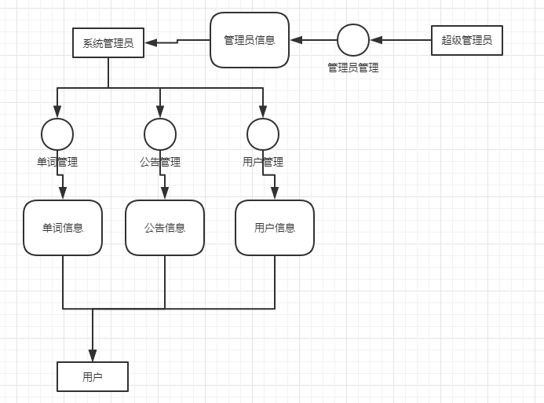
图3-1 系统总体功能划分图

3.3用例图
此系统的参与者分为用户、系统管理员和超级管理员三个角色。系统管理员负责进行单词管理、公告管理、用户管理和系统维护等功能；用户可以对单词进行查看，记忆等；超级管理员可以对系统管理员进行管理。系统总用例图如图3-2、图3-3、图3-4所示。
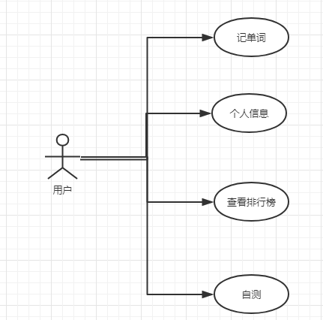
图3-2 系统总用例图

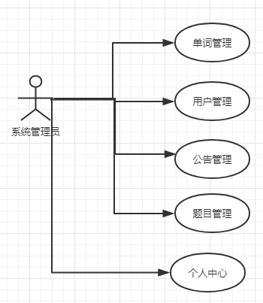
图3-3 系统总用例图
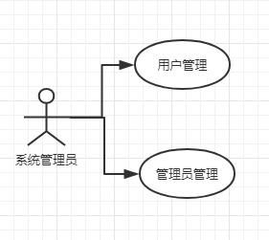
图3-4 系统总用例图
3.3.1后台管理功能模块的描述
（一）单词管理
（1）单词管理。
对单词管理模块描述的用例图如图3-5所示：
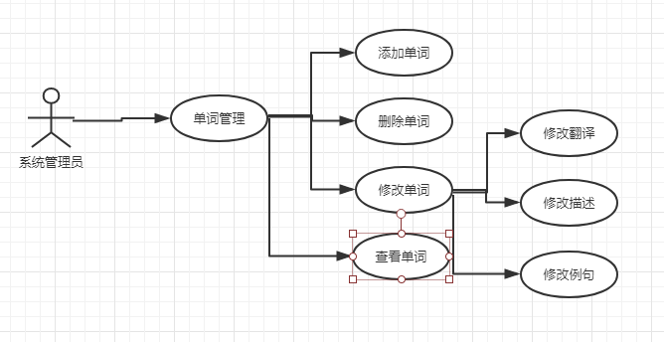

图3-5 单词管理用例图
商品管理模块的用例需求描述如表3-1所示：
表3-1 基础设置用例描述
描述项 | 说明
用例名称 | 单词管理
标识符 | UC01
用例描述 | 描述了系统管理员使用本系统进行单词管理的整个过程
参与者 | 系统管理员
前置条件 | 用户已登录系统
后置条件 | 系统给出操作成功提示
基本操作流 | 选择单词管理，系统会跳到一个新的界面，展示了所有单词列表，可以用于对单词信息进行增、删、改、查等操作。
可选操作流 | 无
根据基本流程，创建管理员查询单词的序列图如图3-6所示。

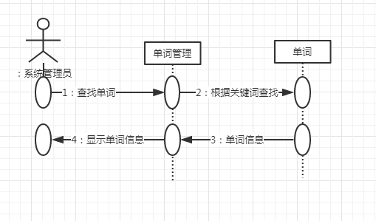
图3-6 管理员查询单词序列图
与序列图等价的协作图如图3-7所示。
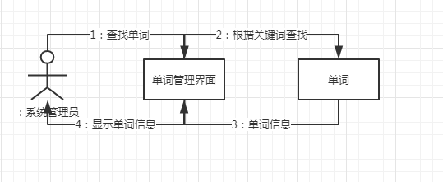
图3-7 管理员查询单词协作图

根据基本流程，创建管理员添加单词的序列图如图3-8所示。
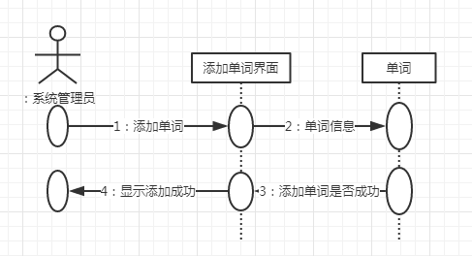
图3-8 管理员添加单词时序图
与之等价的协作图如图3-9所示。
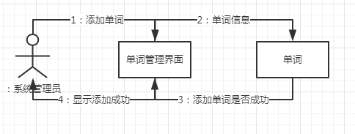
图3-9 管理员添加单词协作图

根据基本流程，创建管理员修改单词的序列图如图3-10所示。
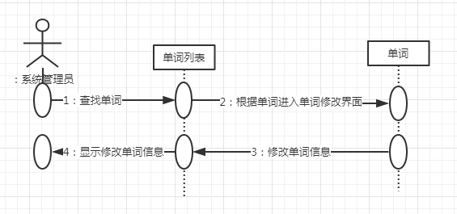
图3-10 管理员修改单词协作图

（二）题目管理
（1）题目查看
对题目管理模块描述的用例图如图3-6所示：
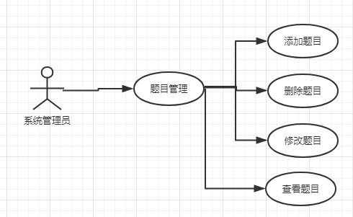

图3-8 题目管理用例图
题目管理模块的用例需求描述如表3-2所示：
表3-2 订单管理用例描述
描述项 | 说明
用例名称 | 题目管理
标识符 | UC02
用例描述 | 描述了系统管理员使用本系统进行题目管理的整个过程
参与者 | 系统管理员
前置条件 | 用户已登录系统
后置条件 | 系统给出操作成功提示
基本操作流 | 选择题目管理，系统会弹出一个新的界面，管理员可以查询题目、修改题目。
可选操作流 | 无

（三）公告管理
（1）公告管理
对公告管理模块描述的用例图如图3-7所示：
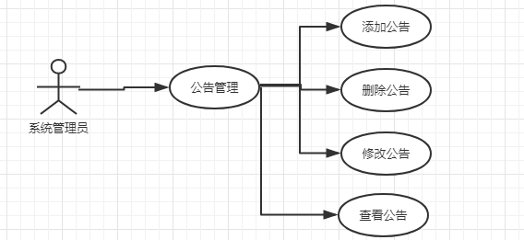

图3-9 公告管理用例图
公告管理模块的用例需求描述如表3-3所示：
表3-3 留言管理用例描述
描述项 | 说明
用例名称 | 公告管理
标识符 | UC03
用例描述 | 描述了系统管理员使用本系统进行公告管理的整个过程
参与者 | 系统管理员
前置条件 | 用户已登录系统
后置条件 | 系统给出操作成功提示
基本操作流 | 选择公告管理，系统会跳转到一个新的界面，可以用于对公告进行查看、删除及修改的操作。
可选操作流 | 无

（四）用户管理
（1）用户管理
对用户管理模块描述的用例图如图3-7所示：
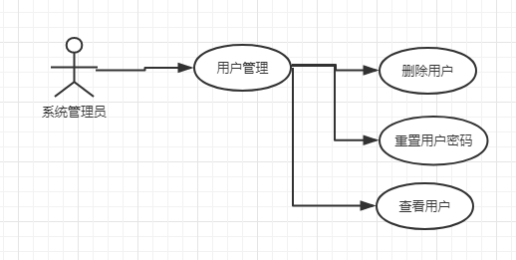

图3-7 用户管理用例图
用户管理模块的用例需求描述如表3-4所示：
表3-4 用户管理用例描述
描述项 | 说明
用例名称 | 用户管理
标识符 | UC04
用例描述 | 描述了系统管理员使用本系统进行用户管理的整个过程
参与者 | 系统管理员
前置条件 | 用户已登录系统
后置条件 | 系统给出操作成功提示
基本操作流 | 选择用户管理，系统会跳转到一个新的界面，可以用于对用户进行查看、删除及重置密码。
可选操作流 | 无

（五）个人中心
（1）查看个人信息
（2）修改密码。
对个人中心模块描述的用例图如图3-8所示：
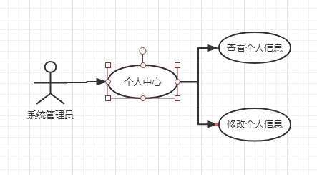

图3-8 个人中心用例图
个人中心的用例需求描述如表3-5所示：
表3-5 个人中心用例描述
描述项 | 说明
用例名称 | 个人中心
标识符 | UC05
用例描述 | 描述了系统管理员使用本系统进行个人信息管理的整个过程
参与者 | 系统管理员
前置条件 | 用户已登录系统
后置条件 | 系统给出操作成功提示
基本操作流 | - 选择个人中心，系统会跳转到一个新的界面，可以用来查看个人信息。  - 选择修改信息，修改完成点击确认修改后，便会完成对个人信息的修改。
可选操作流 | 无

（六）系统维护
退出登陆
对系统维护模块描述的用例图如图3-9所示：
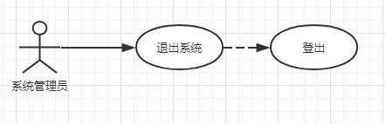

图3-9 登出系统用例图
登出系统的用例需求描述如表3-6所示：
表3-6 系统维护用例描述
描述项 | 说明
用例名称 | 登出系统
标识符 | UC06
用例描述 | 描述了系统管理员注销的过程
参与者 | 系统管理员
前置条件 | 用户已登录系统
后置条件 | 系统跳转到登录页面
基本操作流 | 选择登出，系统退出登陆
可选操作流 | 无

3.3.2前台功能模块的描述
（一）单词记忆及查询
对商品浏览模块描述的用例图如图3-10所示：
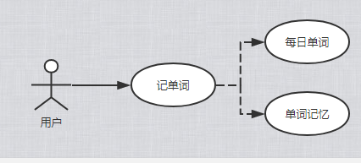

图3-10 单词记忆用例图
单词记忆的用例需求描述如表3-5所示：

表3-7 单词记忆用例描述
描述项 | 说明
用例名称 | 单词记忆
标识符 | UC07
用例描述 | 描述了用户使用本系统进行单词记忆的整个过程
参与者 | 用户
前置条件 | 用户登录系统
后置条件 | 进入系统
基本操作流 | 选择网站导航栏上的记忆单词，就可以进行记忆单词了
可选操作流 | 无

（二）自测系统
（1）点击自测导航栏
（2）自测结束后展示自测结果
对用户自测模块描述的用例图如图3-11所示：
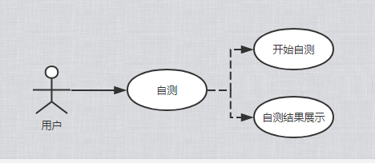

图3-11 用户自测用例图
用户自测模块的用例需求描述如表3-8所示：
表3-8 用户自测用例描述
描述项 | 说明
用例名称 | 用户自测
标识符 | UC08
用例描述 | 描述了用户使用本系统进行用户自测的整个过程
参与者 | 用户
前置条件 | 用户已登录系统
后置条件 | 系统展示出自测结果
基本操作流 | 选择导航栏中的自测，然后系统给出题目，用户开始自测，自测结束展示自测结果
可选操作流 | 无

（三）个人中心
（1）个人信息管理
对个人中心模块描述的用例图如图3-12所示：
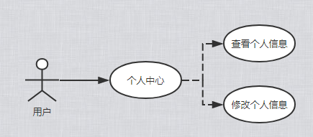

图3-12 个人中心用例图
个人中心模块的用例需求描述如表3-9所示：
表3-9 个人中心用例描述
描述项 | 说明
用例名称 | 个人中心
标识符 | UC09
用例描述 | 描述了会员使用本系统进行个人信息管理的整个过程
参与者 | 用户
前置条件 | 用户已登录系统
后置条件 | 系统给出操作成功提示
基本操作流 | 选择个人中心，系统会跳转到一个新的界面，可以用于对个人信息进行查看并修改。
可选操作流 | 无

（四）查看公告及排行榜
（1）查看公告
（2）查看排行榜
对查看公告及排行榜模块描述的用例图如图3-13所示：
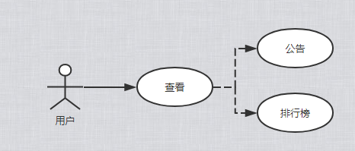

图3-13 查看公告及排行榜用例图
查看公告及排行榜模块的用例需求描述如表3-10所示：
表3-10留言管理用例描述
描述项 | 说明
用例名称 | 查看公告及排行榜
标识符 | UC010
用例描述 | 描述了用户使用本系统进行查看公告及排行榜的整个过程
参与者 | 会员
前置条件 | 用户已登录系统
后置条件 | 系统给出操作成功提示
基本操作流 | 1.选择查看公告，系统会跳转到一个新的界面，可以用于给用户查看公告。  2.选择查看排行榜，系统会跳转到一个新的界面，可以用于给用户查看排行榜。
可选操作流 | 无

第4章 总体设计

4.1系统模块设计
用层次图表示系统中各模块之间的关系。分层框图是一种数据的层次表示，它使用一系列具有树结构的多层矩形框架。树结构的顶层是一个单独的矩形框，它表示完整的数据结构，下面的矩形框层表示每个数据的子集。最小矩形框表示构成此数据的实际数据元素。随着结构的细化，层次化框图对数据结构进行了越来越详细的描述，非常适合于需求分析阶段。从顶层的信息分类开始，沿着图表的每个路径进行细化，直到确定数据结构的所有细节为止。
系统分为前台模块和后台模块。虽然这两个模块表面上是相互独立的，但它们在访问数据库时是紧密相连的。每个模块访问同一个数据库。只是你参观的桌子不一样。每个模块的功能都是根据调查中收集的数据来安排的。根据以上功能分析，系统在两个模块的基础上分为几个模块。
1．前台系统功能模块分为
（1）记单词模块：通过点击记单词，依次展示出每一个单词的详细信息；
（2）自测模块：用户在学完每日单词过后，能够通过自测系统来检测自己的学习情况以及加深印象；
（3）查看公告模块：用户可以点击公告模板查看最新公告；
（4）查看排行榜模块：用户点击排行榜来查看排行榜；
（5）个人信息模块：为用户提供了个人信息查看以及修改的功能；
系统前台用户功能结构图如图4-1所示。

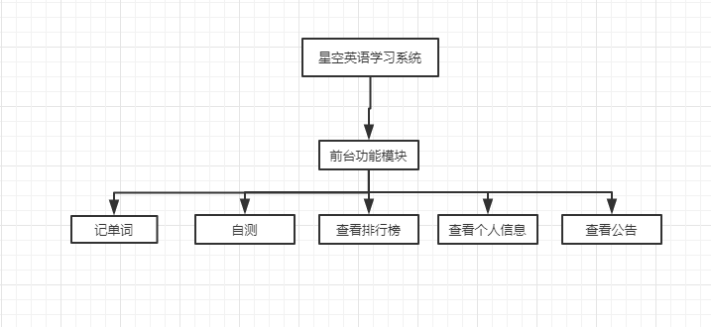
图4-1 系统前台用户功能结构图

2．后台系统功能模块分为
（1）单词管理模块：展示单词列表，并能对单词进行增删查改操作；
（2）用户管理模块：为了保护用户的信息，此模块与前台用户维护的区别是管理员只能查看用户信息和删除操作以及重置用户密码；
（3）管理员个人中心模块：这是对管理员的信息进行维护，可以修改管理员的信息。
（4）题目管理模块：管理员查询题目信息；
（5）公告管理模块：管理员公告浏览，公告信息维护。
系统后台管理员功能结构图如图4-2所示。
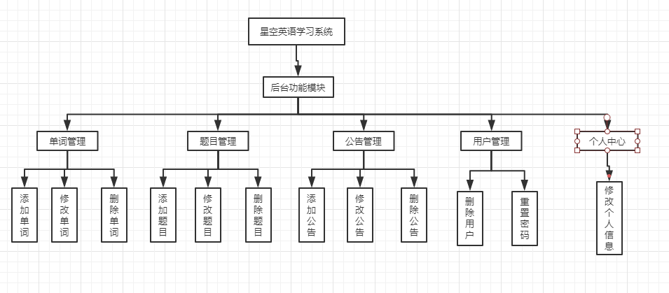
图4-2 系统后台管理员功能结构图

4.2 数据库设计
对于在线学习系统网站来说，为了支持大量访问带来的数据访问要求，桌面数据库管理系统的使用不能满足需求，且安全性得不到充分保障。因此，数据库管理系统(如SQL Server和Oracle)需要用于大型商业企业服务。而本系统由于是个人研发，所以本系统采用MySql5.7.21数据库管理系统。

4.2.1数据分析
对于本系统的数据库的需求而言，由于其主要是用于信息的提供、保存、更新和查询等。因此，需要分析该系统功能所隐含的对数据应用的需求，从而确定数据库的结构。
（1）用户注册、登录、验证等功能需要对用户信息建立数据表，其中的数据项包括ID、用户昵称、密码、性别、生日、联系电话、电子邮箱、用户类型等；
（2）记忆单词需要对单词需要建立单词表，其中的字段包括ID、单词名、英文描述、中文翻译、分别还有三个英文例句以及对应的中文例句；
（3）用户表与单词是多对多的关系，所以还需要建一张中间表，其中包含的字段有ID、用户ID、单词ID、关系；
（4）用户自测需要题目表，单词表与题目表是一对多的关系，里面包含的字段有ID、单词ID、题干、备选项、正确答案；
（5）查看公告需要公告表，用户表与公告表是一对多的关系，公告表包含的字段有ID、发布者ID（系统管理员）、标题、内容、发布时间。
这样，至少要创建如下的数据结构和数据项
（1）用户信息，包括用户ID，用户名等数据项；
（2）单词信息，包括单词ID，单词名等数据项；
（3）用户单词信息，包括用户ID，与单词ID；
（4）题目信息，包括ID，题目归属单词ID，题目题干，题目备选答案等数据项；
（5）公告信息，包括公告ID，公告内容等数据项；

4.2.2 数据库的详细设计
在设计数据库时，应考虑以下事项
（1）数据库的用途及该用途将如何影响设计，应创建符合用途的数据库计划；
（2）数据库规范化规则，防止数据库设计中出现错误；
（3）对数据完整性的保护；
（4）数据库和用户权限的安全要求；
（5）应用程序的性能需求，设计数据库时必须利用 MySql 5.7.21中能够提高性能的功能。对于性能而言，在数据库大小和硬件配置之间权衡也是很重要的；
（6）数据库维护。
数据库E-R如图4-3所示。
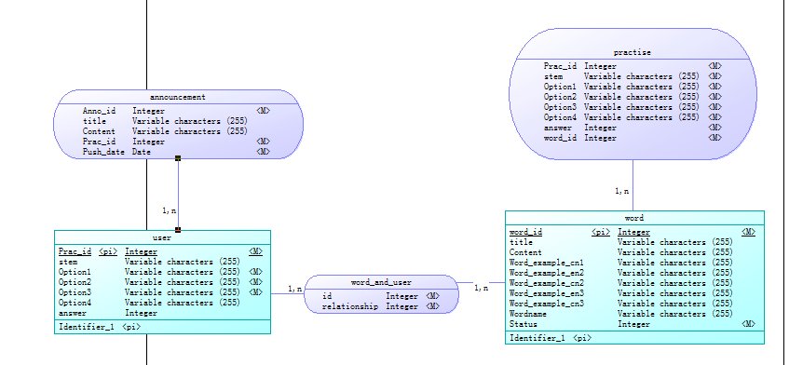
图4-3 数据库E-R图

根据此鲜花在线销售系统的实际情况，本系统的数据库命名为dbInter
learn数据库中共分为5张数据表。
1．用户信息表
此表用于记录网站所有用户的基本信息，是与用户信息相关联的表。如表4-1所示。
表4-1 user（用户信息表）
序号 | 名称 | 别名 | 类型 | 长度（字符）
1 | User_id | 用户ID | int | 11
2 | Birth_day | 生日 | datetime | 0
3 | E_mail | 电子邮箱 | varchar | 255
4 | mobile | 移动电话 | varchar | 255
5 | password | 用户登录密码 | varchar | 255
6 | role | 用户类别（0：超级管理员，1：系统管理员，2：用户） | int | 11
7 | sex | 性别（0：男，1：女） | int | 11
8 | username | 用户昵称 | varchar | 255
2.单词信息表
此表用于记录单词的基本信息，为方便用户记忆单词和管理员管理单词信息而设立。如表4-2所示。
表4-2 word（单词信息表）
序号 | 名称 | 别名 | 类型 | 长度（字符）
1 | Word_id | 单词id | Varchar | 255
2 | Word_describe | 英文描述 | Varchar | 255
3 | Word_translate | 中文翻译 | Varchar | 255
4 | Word_example_en1 | 英文例句1 | Varchar | 255
5 | Word_example_cn1 | 中文例句1 | Varchar | 255
6 | Word_example_en2 | 英文例句2 | Varchar | 255
7 | Word_example_cn2 | 中文例句2 | Varchar | 255
8 | Word_example_en3 | 英文例句3 | Varchar | 255
9 | Word_example_cn3 | 中文例句3 | Varchar | 255
10 | Wordname | 单词名 | Varchar | 255
11 | Status | 单词状态（0：可用，1：已删除） | int | 11

3.用户单词中间表
此表用于记录用户与单词间的关系。如表4-3所示。
表4-3 word_and_user（用户单词中间表）
序号 | 名称 | 别名 | 类型 | 长度（字符）
1 | Id | ID | int | 11
2 | ralationship | 关系（0：刚认识，3认识） | int | 11
3 | User_id | 用户ID | Int | 11
4 | Word_id | 单词ID | Int | 11

表4-4 practise（题目信息表）
序号 | 名称 | 别名 | 类型 | 长度（字符）
1 | Prac_id | 题目id | Int | 11
2 | stem | 题干 | Varchar | 255
3 | Option1 | 选项一 | Varchar | 255
4 | Option2 | 选项二 | Varchar | 255
5 | Option3 | 选项三 | Varchar | 255
6 | Option4 | 选项四 | Varchar | 255
7 | answer | 答案 | int | 11
8 | Word_id | 单词ID | int | 11

5．公告信息表
此表用于记录公告的基本信息，是用户查看公告的基础，为用户查看公告和管理员管理公告提供信息。如表4-5所示。
表4-5 announcement（公告信息表）
序号 | 名称 | 别名 | 类型 | 长度（字符）
1 | Anno_id | 公告ID | Int | 11
2 | title | 标题 | Varchar | 255
3 | Content | 内容 | Varchar | 255
4 | User_id | 管理员ID | Int | 11
5 | Push_date | 发布日期 | date

4.3创建系统的静态模型
（一）业务实体类的表示如图4-4所示。
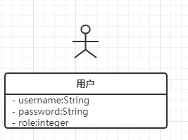
图 4-4 参与者的基本类图
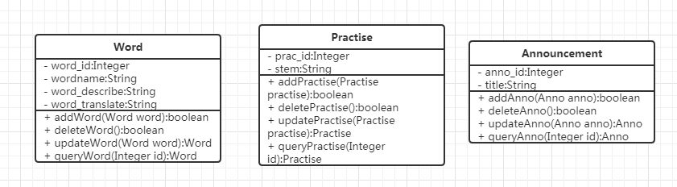
图 4-5 业务实体类
（二）类之间的关系如图4-6所示：
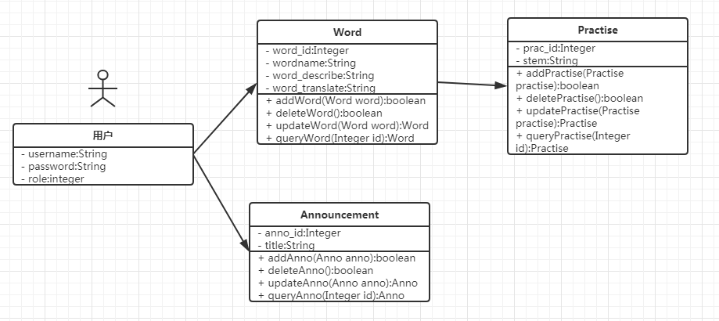
图 4-6 类之间的关系

第5章 详细设计与实现

5.1 系统运行平台设置
本系统的运行平台设置分为硬件环境和软件环境。

5.2 运行环境
1．硬件环境
1）内存：2G 以上;硬盘：200G以上; 光盘驱动器、鼠标、键盘、电脑显示器或其他定点设备
2）软件环境系统的软件环境配置为Windows 7操作系统，MySql 5.7.21数据库，JDK1.8、Eclipse开发工具包。

5.3 开发工具及技术简介
以下内容是对本系统所采用的开发工具和技术进行的简单介绍。

5.3.1开发工具简介
Eclipse最初是面向Java的Visual Age for Java的下一代IDE开发环境，由IBM开发，于2001年11月为开源社区做出贡献，现在由非营利软件供应商联盟Eclipse Foundation（Eclipse Foundation）管理。在2003年，Eclipse 3选择OSGi服务平台规范作为运行时体系结构。 2007年6月，稳定版本3.3发布。 2008年6月发布的是Ganymede的3.4版。 2009年7月发布的是GALILEO的3.5版本。
Eclipse是一个着名的跨平台免费集成开发环境（IDE）。最初主要用于Java语言开发，但现在有些人使用插件使其成为其他计算机语言（如C ++和Python）的开发工具。 Eclipse本身只是一个框架平台，但许多插件的支持使得Eclipse难以具有其他相对固定的IDE软件的灵活性。许多软件开发人员基于Eclipse开发自己的IDE。
Eclipse最初由OTI和IBM的IDE产品开发组创建，并于1999年4月开始.IBM提供了最初的Eclipse代码基础，包括Platform，JDT和PDE。目前，由IBM领导的Eclipse项目已经发展成为一个巨大的Eclipse联盟，超过150家软件公司参与Eclipse项目，包括Borland，Rational Software，Red Hat和Sybase。 Eclipse是一个开发源项目，它实际上是Visual Age for Java的替代品，具有与以前的Visual Age for Java相同的界面，但由于其开放源代码，任何人都可以免费获得并可开发自己的插件在此基础上，越来越多的人关注它。包括Oracle在内的许多大公司都在不久的将来加入该项目，并声称Eclipse将成为未来任何语言开发的IDE中心，用户只需要下载各种语言插件即可。
尽管大多数用户都乐于将Eclipse用作Java IDE，但Eclipse的目标并不局限于此。 Eclipse还包含插件开发环境（PDE），主要面向希望扩展Eclipse的软件开发人员，因为它允许他们构建与Eclipse环境无缝集成的工具。由于Eclipse中的所有内容都是插件，因此所有的工具开发人员都可以为Eclipse提供插件并为用户提供一致且统一的开发环境。
基于Eclipse的应用程序的一个突出例子是IBM的WebSphere Studio Workbench，它构成了IBM Java开发工具系列的基础。例如，WebSphere Studio Application Developer增加了对JSP，servlet，EJB，XML，Web服务和数据库访问的支持。对于以上每一种功能上的类别，在Eclipse中都有相应的功能部件，并通过一系列的插件来实现它们。MyEclipse结构上的这种模块化，可以在不影响其他模块的情况下，对任一模块进行单独的扩展和升级。
MySql是一种采用T-SQL语言，基于C/S模式的关系型数据库管理系统。MySql存储和管理数据有以下优点
（1）它使用的核心线程是完全多线程，支持多处理器；
（2）有多种列类型：1、2、3、4、和8字节长度自有符号／无符号整数、FLOAT、DOUBLE、CHAR、VARCHAR、TEXT、BLOB、DATE、TIME、DATETIME、 TIMESTAMP、YEAR、和ENUM类型；
（3）它通过一个高度优化的类库实现SQL函数库并像他们能达到的一样快速，通常在查询初始化后不该有任何内存分配。没有内存漏洞；
（4）全面支持SQL的GROUP BY和ORDER BY子句，支持聚合函数(COUNT()、COUNT(DISTINCT)、AVG()、STD()、SUM()、MAX()和MIN())。你可以在同一查询中混来自不同数据库的表；
（5）支持ANSI SQL的LEFT 0UTER JOIN和ODBC；
（6）最所有列都有缺省值。你可以用INSERT插入一个表列的子集，那些没用明确给定值的列设置为他们的决省值。
（7）可以配置服务器以优化检索数据所需的磁盘输入/输出容量，配置客户端以优化从服务器检索数据的格式；
（8）可以将服务器存储在一个相对安全的位置，并配备如不间断电源供应系统这样的设备，这比完全保护每个客户端更经济；
（9）维护任务（例如备份和恢复数据）得到简化，因为这些任务都可以集中在中央服务器上执行。

技术简介
本系统采用spring boot+mybatis框架。Spring Boot 是由 Pivotal 团队提供的全新框架，其设计目的是用来简化新 Spring 应用的初始搭建以及开发过程。该框架使用了特定的方式来进行配置，从而使开发人员不再需要定义样板化的配置。通过这种方式，Spring Boot 致力于在蓬勃发展的快速应用开发领域（rapidapplication development）成为领导者。那么spring boot有哪些优点呢：
1）创建独立的 Spring 应用程序
2）嵌入的 Tomcat，无需部署 WAR 文件
3）简化 Maven 配置
4）自动配置 Spring
5）提供生产就绪型功能，如指标，健康检查和外部配置
6）开箱即用，没有代码生成，也无需 XML 配置。
总之，spring boot为基于 Spring 的开发提供更快的入门体验开箱即用，没有代码生成，也无需 XML 配置。同时也可以修改默认值来满足特定的需求。提供了一些大型项目中常见的非功能特性，如嵌入式服务器、安全、指标，健康检测、外部配置等。Spring Boot 并不是对 Spring 功能上的增强，而是提供了一种快速使用 Spring 的方式。

本但spring boot中封装的hiberate不能满足复杂业务的sql，所以还需要引入mybatis框架。MyBatis是支持定制化SQL、存储过程以及高级映射的优秀的持久层框架，MyBatis避免了几乎所有的JDBC代码和手动设置参数以及获取结果集。MyBatis可以对配置和原生Map使用简单的XML或注解，将接口和Java的POJOs(Plain Old Java Objects,普通的Java对象)映射成数据库中的记录。

系统首页设计
本系统网站的主界面设计结构采用了上下的结构，上部分为主功能菜单区，主要是显示网站的主功能，右上侧为用户注册、登录,下部分为信息显示区，主要是为方便用户提供了一些精品推荐的鲜花信息。界面设计如图5-1所示。
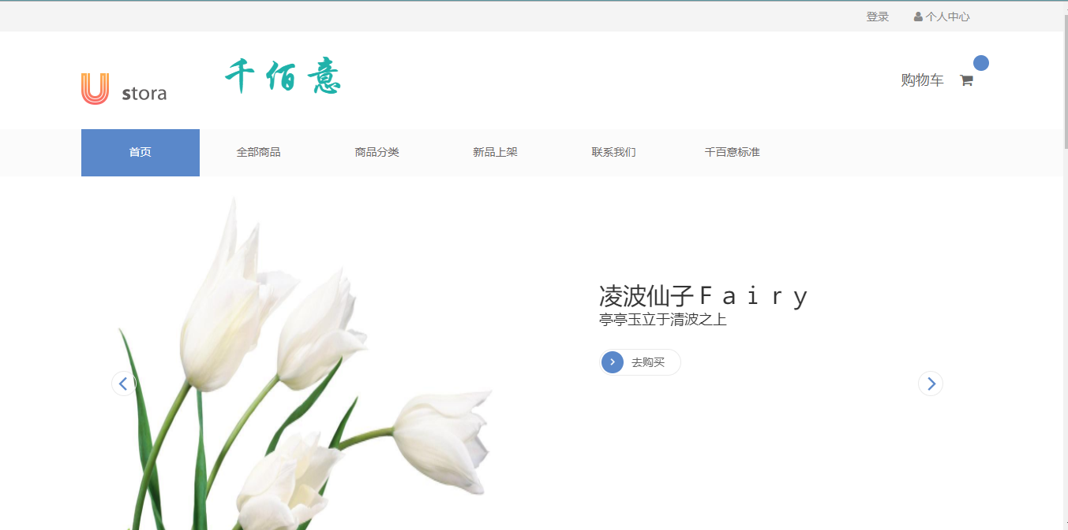
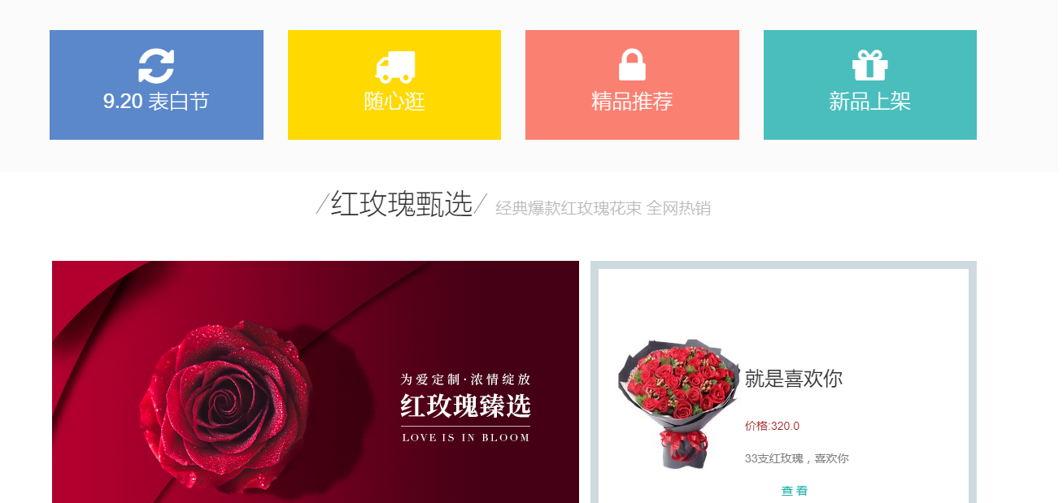
图5-1 系统首页

系统前台基本功能设计与实现
本节对系统前台主要功能设计进行详细的说明。

5.5.1 用户维护模块设计与实现
由于网上购物必须保证用户的正确性、购物的安全性，需要对用户资料进行有效的管理，因此用户管理是电子商务网站的重要内容。它主要包括用户注册、登录和验证、用户注册资料的修改更新和用户注销等功能。
1．注册
（1）实现目标
用户单击注册后需要输入密码、用户姓名、账号、性别、年龄、收货地址等。用户只须填写一个Web表单。用户在提交注册信息后，系统会对注册页面填写的正确性进行检查。对于不符合要求的填写会给出必要的提示，并返回修改；对于符合要求的注册表单，用户提交信息后也要返回相应的欢迎信息，用户提交的正确注册信息将被存入系统的数据库中。界面的设计如图5-2所示。
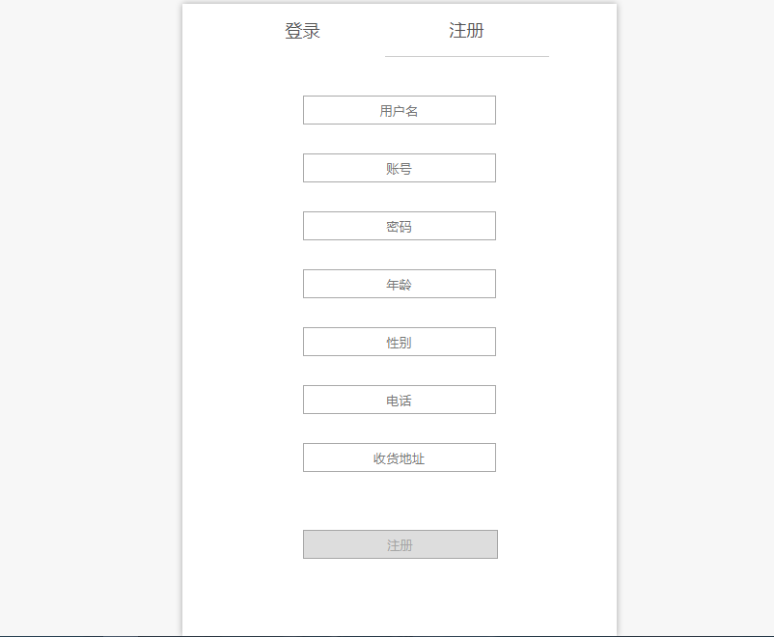

图5-2 用户注册模块
（2）实现过程
所属页面名：register.jsp
表单属性： action="register" method="post"
页面设计如表5-2所示。

表5-2 用户注册主要控件信息列表
名称 | 类型 | 含义
cusName | text | 输入用户名称
password | Password | 输入密码
Age | Text | 年龄
Sex | Text | 性别
续表5-2
Tel | Text | 电话
deliveryAddress | Text | 收获地址

2．登录和验证
（1）用户登录程序流程描述
当用户输入用户名和密码后首先要进行身份验证，如果用户存在，则成功登录，反之，如果用户不存在，提示错误信息“输入的用户名或密码不存在，请注册”，返回登录界面重新输入用户名和密码。用户登录的程序流程图如图5-3所示。

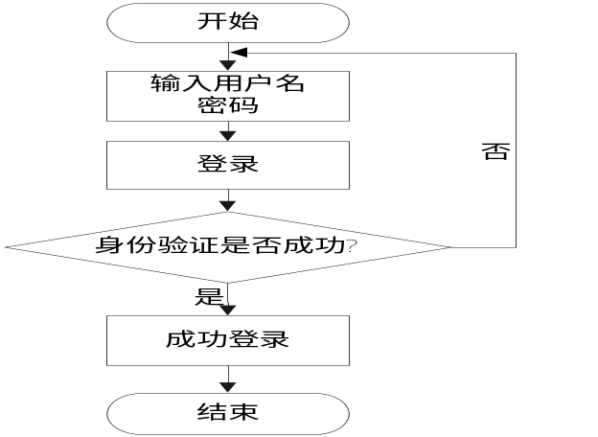
图5-3 用户登录程序流程图

（2）实现目标
对于本系统的购物过程而言，在用户浏览鲜花时，可以不进行登录，只有在使用购物车或查看个人信息时，才需要登录，以完成整个购物过程。用户登录用于验证用户的用户名和密码，然后决定顾客进入系统进行操作，如进行用户修改的操作，购物车和结帐的操作等。界面的设计如图5-4所示。

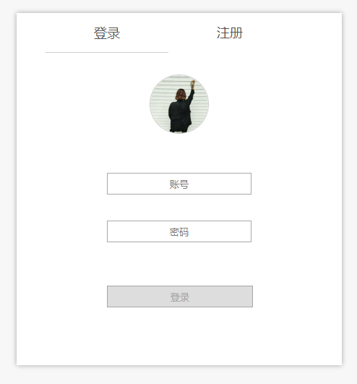
图5-4 用户登录模块
（3）实现过程
所属页面名：login1.jsp
页面设计如表5-3所示。
表5-3 用户登录主要控件信息列表
名称 | 类型 | 含义
cusName | Text | 输入用户名
password | Password | 输入密码
注册 | button | 注册新用户
登录 | button | 登录网站

3．用户修改和注销
（1）实现目标
已注册的用户只要登录本系统后便可以通过单击个人中心的查看个人信息按钮并进行用户修改操作，在此页面中用户可以更改自己的帐户和详细信息，如可以修改密码、修改收获地址等个人信息。通过点击提交按钮完成修改操作。界面的设计如图5-5所示。
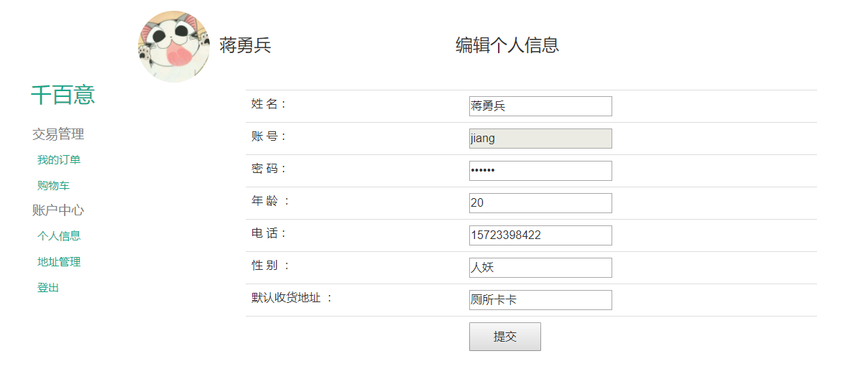
图5-5 用户修改模块
为了保证用户购物的安全性，系统提供了不关闭浏览器而退出鲜花在线销售系统的功能，注销功能是清除用户在使用或登录系统期间的所有Session信息。
（2）实现过程
所属页面名：memberInfo.jsp
表单属性：action="memberInfo" method="post"
页面设计如表5-4所示。
表5-4 用户修改主要控件信息列表
名称 | 类型 | 含义
cusName | Text | 输入姓名
Account | Text | 输入账号
Password | Text | 输入密码
Age | Text | 年龄
Sex | Text | 输入性别
deliveryAddress | Text | 输入收获地址
确定 | Submit | 提交用户信息
取消 | Reset | 重置

5.5.2 鲜花展示模块设计与实现
1．实现目标
为了方便顾客选购鲜花，本系统采用了两种展示产品的方式。一种是以类别查询为基础查看鲜花，另外一种是新品上架、全部商品和精品推荐的展台。以精品推荐查看鲜花为例，顾客在首页的的精品推荐即可查看鲜花，方便顾客查看畅销的鲜花相关信息及详细信息。界面的设计如图5-6所示。

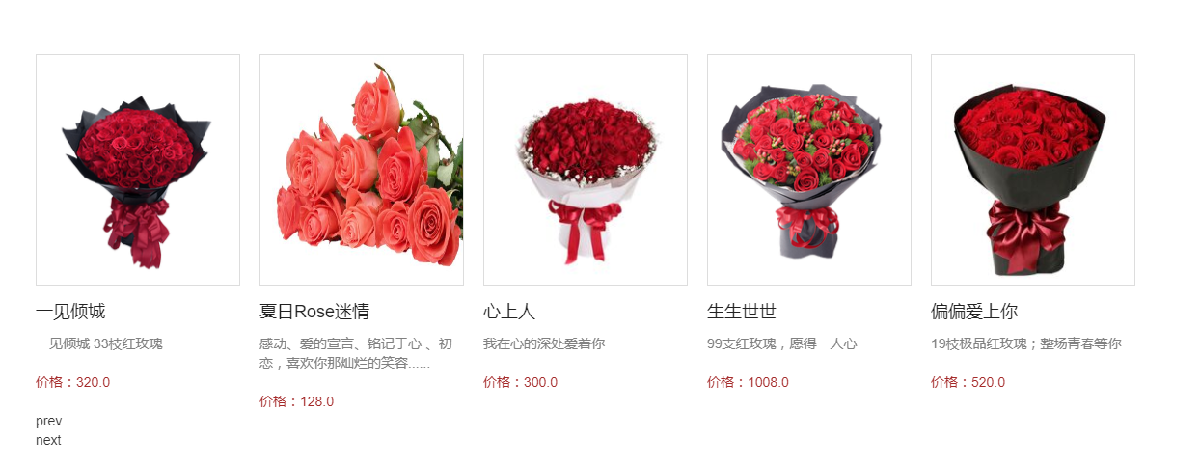
图5-6 精品推荐模块
2．实现过程
所属页面名：index.jsp
通过查询flower表中按类别字段type降序排列实现。

购物车模块的设计与实现
1．购物车程序流程描述
用户选购鲜花后添加到购物车中，在购物车中进行查看，同时对不满意的产品可以进行移除，对要购买的产品可以调整数量，移除产品和清空产品。用户决定购买产品后可以去收银台进行结账。购物车流程图如图5-7所示。
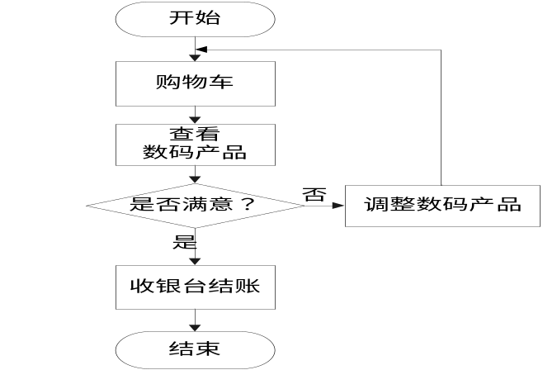
图5-7 购物车程序流程图

2．实现目标
用户购买产品的核心功能是购物车和订单提交。购物车模块的设计包括：顾客添加鲜花到购物车和顾客对购物车的管理，如更新购买的鲜花数量、清空购物车和将购物车中鲜花从购物车中移除等。购物车要具有持续性，而且不限制用户购买鲜花的数量，也就是购物车可以显示很多鲜花。界面的设计如图5-8所示。

结算模块的设计与实现
1．实现目标
用户选择完鲜花后，需要确认购物车中内容，收货地址，填写备注信息等，当完成一次交易所需要的用户方面的信息都已齐全，只须生成订单即可进入配送过程。如果用户所填写的订单信息正确，系统会返回给用户此次交易所产生的订单号码。界面的设计如图5-9所示。

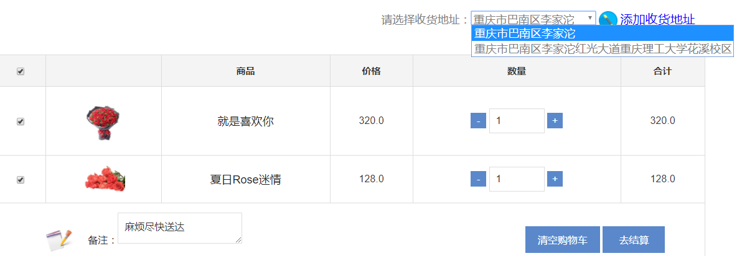

图5-8 结账模块

2．实现过程
所属页面名：shoppingCar.jsp
表单属性：action="purchase" method="post"

查看订单模块的设计与实现
1．实现目标
用户填写完订单并提交成功后可以通过查看订单按钮看到自己的订单及详细信息。
2．实现过程
所属页面名：personnalOrder.jsp，orderDetails.jsp

客户留言模块的设计与实现
1．实现目标
为了能够了解客户对我们的商品的满意程度，我们设计了留言模块，让用户能够在第一时间将问题反映给我们，以便我们及时改进。
2．实现过程
所属页面名：message.jsp
首先使用MessageController中的addMessage方法，将公告信息添加到数据库中，在用户点击页面中的查看回复后，通过MessageController下的replay方法，将其调出，显示到页面中。

用户对收获地址的维护
1.实现目标
用户可以对收货地址进行增删改查等功能。

5.6 系统后台管理功能设计与实现
本节对系统后台功能设计进行详细的说明。

5.6.1 基本信息管理设计与实现
1．实现目标
该功能主要分布在商品信息、用户信息、鲜花类别信息，订单信息，留言信息和评论信息的处理。对这些信息操作的主要功能详细设计包括对它们的添加、删除、更新和查询等操作，需要分别在基本信息中的每一个页面中设计这些功能。当对这些基本信息进行添加、删除和更新操作时，需要将这些操作所执行的结果返回到本系统的数据库中，并能够在相应的页面中刷新显示新的结果集。需要用SQL语句将这些信息添加到数据库中。模块的输出是操作信息成功的提示信息。对于在某一页面中的查询功能，此页面要能够刷新显示出此查询结果信息。以会员信息管理为例。界面的设计如图5-13所示。

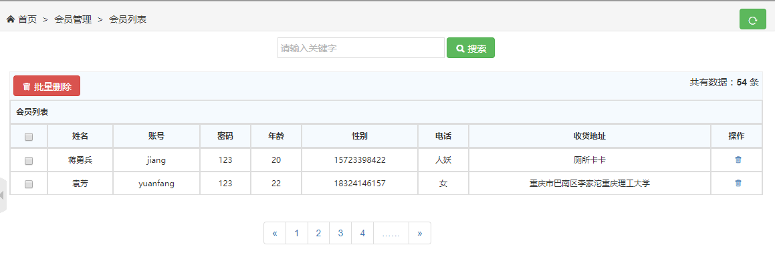

图5-9 会员信息管理模块
2．实现过程
所属页面名：member.jsp
客户管理主要是使用MemberController中下的deleteMember和memberList方法来删除和获取数据库中的数据。进入客户管理界面时通过memberList方法来显示所有用户的信息，点击删除时，通过deleteMember方法获取指定的用户ID，使用sql语句进行操作。

5.6.2 订单信息管理设计与实现
1．实现目标
该模块是针对用户订单信息管理功能进行的详细设计，主要是对用户订单信息的查看受理订单的操作。管理员应该可以查看系统中已处理的订单和未经处理的订单信息。
2．实现过程
所属页面名：order.jsp
订单管理模块使用了OrderController中的方法，当用户提交订单时，订单状态默认为未发货。管理员查看订单时调用了orderMana()方法将订单显示到页面中，点击删除时调用orderDelByAd()方法将通过订单的ID对指定的订单进行那个删除操作，点击受理订单时调用orderShouli()方法将订单状态改为已受理。管理员查看订单明细时通过 orderDetail()方法通过订单ID将指定的订单明细显示到页面中。
    - 鲜花信息管理设计与实现
1．实现目标
管理员在鲜花添加页面中输入添加的鲜花基本信息，点击提交后进入上传图片页面。在商品信息管理中，我将商品分为特价和非特价商品来管理。此页面中能够显示出已输入的特价鲜花基本信息，在上传图片位置上添加文件后点击提交，提交成功后有提示信息弹出。在管理员查看商品信息时，将鼠标放到查看图片上就可以查看。
2．实现过程
所属页面名：goodsManaYesTejia.jsp
本模块主要是对商品表进行管理，所以就是一些查询和删除操作，我在做的时候，主要讲商品分为特价和非特价商品，在管理时也是分开管理，主要通过判断goodsIsnottejia来区分是否为特价商品。

5.6.3 公告信息管理设计与实现
1．实现目标
在各大热门网站上都有公共的出现，该模块的建立也是为了通过实现发布公告，给顾客提供方便的操作，让客户能够及时的了解商城的活动情况。
2．实现过程
所属页面名：gonggaoMana.jsp
在gonggaoAction中，调用gonggaoAdd方法进行添加操作，使管理员能添加一个新公告，管理员查看时则调用了gonggaoMana()方法，来显示所有的公告信息，要进行删除操作就会调用gonggaoDel()方法进行删除。

5.6.4 留言信息管理设计与实现
1．实现目标
客户对商城的商品有任何意见，都可以在留言模块中进行留言，方便管理员查看，商城会及时处理问题。
2．实现过程
所属页面名：liuyanMana.jsp
留言功能，主要先依靠liuyanDAO.findAll方法来获取所有留言，然后调用liuyanMana来显示，管理员的添加操作是调用liuyanAdd方法实现的，留言的时间定义是用获取系统时间的方法来定义的。删除留言时则调用liuyanDel方法来实现。

第6章 系统测试
测试在软件开发过程中有着极其重要的作用，一个完善的测试可以帮助我们有效的改善系统的各方面功能，本章将会对系统进行详细的测试，验证系统的各个功能，并记录测试数据。 通过分析记录的测试数据，找出存在的错误，然后修正，最后验证错误是否解决。软件测试工作可以有效的保证框架的质量。

6.1 软件测试基础

6.1.1 软件测试的意义
软件测试的意义便是要证实软件中无潜在的异常，那就会不自觉规避大概能够发现的异常的位置。设计出少许不容易表露异常的测试方案，从而使软件的可靠性受到很大的影响，反之，如果测试的目标在要证实软件中潜在有异，那就会力图给出最能够呈现异常的测试计划。软件测试耗费是非常高昂的，只用通过软件测试才能够提高软件的可靠性和质量。就意味着要挖掘并改软件中的异常，所以进行测试时不仅仅为了检测软件是否存在着问题，应抱着软件中存在异常的态度去检测该软件。从而尽可能多的发现程序故障。

6.1.2 本系统开发过程中的软件测试
软件检测的形式很多，主要归结起来有，静态测试、动态测试，黑盒测试和白盒测试。在测试中严格按如下原则来进行：
(1)在整个软件研发过程当中要连续多次尝试进行检测；
(2) 测试开始时，不应该存在默认程序中无故障；
(3)设计测试用例时，要给出测试的预测结果；
(4) 测试应避免应由系统开发者或开发机构本身来执行；
(5) 测试的合理和不合理的数据都要输入；
(6)重点测试错误群集团的程序区段；
(7) 除了检查程序功能完备，还要检查程序的功能是否有多余的；

6.2 系统单元测试
对该系统进行了比较详细的功能单元测试，具体的测试如下。

6.2.1 用户登陆测试
表6.1 用户登录测试表
测试用例编号 | 001 | 测试用例名称 | 用户登录测试
测试环境要求 | （1）系统window7  （2）软件环境Tomcat7和JDK 7  （3）数据库mysql5.5
测试步骤 | （1）点击登录按钮。  （2）填写用户名和密码。  （3）点击登录
输入数据 | 用户名、密码
预期输出 | 进入系统首页
实际输出 | 成功进入系统首页
存在问题 | 无
修改方案 | 无

6.2.2 用户注册测试
表6.2 用户登录测试表
测试用例编号 | 002 | 测试用例名称 | 用户注册测试
测试环境要求 | （1）系统window7  （2）软件环境Tomcat7和JDK 7  （3）数据库mysql5.5
测试步骤 | （1）点击注册按钮。  （2）根据提示填写相关信息。  （3）点击注册
输入数据 | 姓名、用户名、密码、年龄、性别、电话、收货地址
预期输出 | 进入系统首页
实际输出 | 成功进入系统首页
存在问题 | 无
修改方案 | 无

6.2.3 查询操作测试
表6.3 用户查询测试表
测试用例编号 | 003 | 测试用例名称 | 用户查询测试
测试环境要求 | （1）系统window7  （2）软件环境Tomcat7和JDK 7  （3）数据库mysql5.5
测试步骤 | （1）在搜索框输入关键字或导航栏点击商品的种类。  （2）点击搜索按钮。
输入数据 | 关键字或商品类别
预期输出 | 展示查询到的商品
实际输出 | 展示查询到的商品
存在问题 | 无
修改方案 | 无

6.2.4 购物车测试
表6.4 购物车测试表
测试项目 | 测试内容 | 测试结果
购物车测试 | 点击购买后会进入购物车在购物上进行增删改查操作 | 通过验证，每次的修改都会更改对应订单的生成，测试通过

6.2.5 留言版测试
表6.5 留言版测试表
测试项目 | 测试内容 | 测试结果
留言版测试 | 在商品详情页面用户可以进留言 | 通过验证，每次留言后台都可以看到对应用户留言，测试通过

6.2.6 后台测试
表6.7评论测试
测试项目 | 测试内容 | 测试结果
后台商品管理测试测试 | 点击登陆进入后台后可以查看所有的商品进行对应的修改 | 通过验证，测试通过
后台订单管理 | 点击订单管理显示所有订单可以进行删除和查看 | 通过验证，测试通过
后台会员管理 | 点击会员管理对会员进行相应的操作管理 | 通过验证，测试通过

6.3 测试结果分析
本系统通过了多方面的测试，此刻仍然是可以很好地运转，通过反应显示该系统从根本上达到预期的目标。在测试中主要有以下问题：
（1）搜索模块下面是搜索功能，由于是通过URL传值所以针对乱码的处理很重要，在值传入到后台，后台在会写到前台的搜索框的时候会出现中文的乱码。
（2）购物车，当用户选择对应的商品加入到购物车的时候出现没显示的情况，这个主要是由于后台存取出现问题。
（3）订单生成模块，当用户点击支付的时候生成的订单会把用户的一些信息显示不全面。
以上问题只是测试中遇到的一些基本问题其他问题不在一一列举。

总结
通过自己的努力和老师的帮助，以及向同学请教，利用自己本身在大学四年里的所以知识和阅读了很多与该设计的有关资料，我终于完成了课程设计，基本上实现了网上系统销售系统。
本课程设计的一个特色是不仅逻辑功能设计的比较完善，系统的页面也设计的非常精美，并且大量运用了 JavaScript 前台脚本代码和 CSS 样式表，使得风格一致并且具有动态效果。在逻辑方面，系统采用前后台的设计方式。前台支持注册用户登录，并符合一般电子商务网站的流程；后台使用管理员登录，支持管理员对商品信息和进行管理。本课程设计作为一个电子商务网站，应该说具备了电子商务网站的基本特征，但是距离一个真正的网上商店还有一定的距离。因为电子商务网站对网站安全具有极高的要求。同时对于各种支付手段，例如支付宝、网上银行接口都必须有很好的支持。所以日后可以在这些方面对该设计加以完善，使之成为一个真正能在 Internet 上运行的电子商务网站。通过本次课程设计完全做到知识和实践结，基本做到活学活用，本次课程设计，使我对Java和JSP有更深的了解，学会使用编程软件和Web服务器相联合的软件开发。对团队的协作，对软件开发、软件测试的方法和手段，有了一定的认识，丰富了我的软件开发的经验。
由于本人在知识、经验方面都存在着不足，在整个开发的过程中时间也比较仓促，因此该系统必然会存在一些缺陷和不足。本系统在鲜花信息管理等方面还有不足之处，由于对其具体功能分析的不够透彻，以至于在实现功能上不够细化，不够详尽，所以有待以后将其更加完善。在指导老师的指导和同学帮助之下，我顺利地完成了本次课程设计。在课程设计这段时间里，我认识到了自己的不足并努力的争取独立完成我的设计，最终收获很多，学到了以前很多没有学到的知识，同时也巩固了所学过的知识。
首先，感谢我的指导老师龙华老师。作为我的导师，无论是在理论还是实践方面都给我提了很多宝贵的意见，使我的课程设计在有条不紊的环境下进行，逐步趋于完善，得以顺利完成。其次，我也很感谢在开题检查时老师给我提出宝贵意见，还有其他老师在此期间的关怀和帮助，以及学院为我提供良好的毕业设计环境。最后，感谢在课程设计中为我提供帮助的学院的老师和同学，以及在课程设计中被我引用或参考的论著的作者，总之感谢在课程设计期间给予我帮助的所有老师和同学，感谢你们对我的支持。

参考文献
1 汪建文．我国零售企业的商务电子化应用商场现代化.2008.（04）:56-60
2 胡燕．软件工程与标准化．信息技术与标准化．2004．（12）:17-21
3 盛仲飙．JSP中数据库访问的性能优化研究．微型电脑应用．2008，（9）:16-17
4 董纪阳．软件设计中的需求分析．电脑知识与技术．2008．（28）:56-57
5 林华灵．基于Strut框架技术的Web应用．中国新技术新产品．2008，（14）:9-11
6 何玉洁．数据库原理与应用教程．机械工业出版社．2003:23-78
7 杨文红，赵德平，刘柯剑．基于MVC模式Struts框架研究与应用．硅谷．2008．（20）:45-46
8 赵蕾，程明定，刘琳．J2EE模型中Struts框架技术的研究和应用．中国博览．2004．（12）:25-26
9 桃子．鲜花市场前瞻．微型计算机．2007．（13）:89-90
10 周建儒．JSP中自定义标签的实现与部署．科技信息（科学教研）．2008．（23）:51-53

